　　　　年　　　　月　　　　日

**当社ではハラスメント行為を許しません。**

**ＳＴＯＰ！**

**ハラスメント**

事業所名

代表者

職氏名

**この方針は、派遣労働者も含め、当社で働くすべての労働者が対象です。**

**当社の社員以外の者(取引先等他社の社員、就活生等の求職者など)に対しても、これに類する行為をしてはなりません。**

**社員がハラスメントを行った場合、就業規則等に基づき懲戒処分の対象となることがあります。その場合は**、①**行為の具体的態様(時間・場所・内容・程度)、②当事者同士の関係(職位)、③被害者の対応(告訴等)・心情等を総合的に判断した上で、処分を決定します。**

※処分内容は、行為の具体的様態(時間、場所、内容、程度)、当**STOP!**

事者同士の関係(職位等)、被害者の対応、心情等を総合的に判断して決定します。

職場におけるハラスメントは、労働者の個人としての尊厳を不当に傷つける社会的に許されない行為であり、労働者の能力の有効な発揮を妨げ、また、会社にとっても職場秩序や業務の遂行を阻害し、社会的評価に影響を与える問題です。

性別役割分担意識に基づく言動はセクハラの、妊娠・出産・育児休業・介護休業等に関する否定的な言動はマタハラ等の、労働者同士のコミュニケーションの希薄化はパワハラの発生の原因や背景になり得ます。このような言動を行わないように注意し、職場環境の改善に努めましょう。

**ハラスメントとは**

**●性的な内容の冗談、からかい、質問**

**●性的な内容の噂をながす**

**●食事やデートへの執拗な誘い**

**●体への不必要な接触**

**●交際や性的な関係の強要**

**●性的な言動を拒否したことによる嫌がらせ**

**（不利益取扱い）　 　　　　　　　　　　など**

※同性に対するものも該当します

※相手の性的指向や、性自認に関わらず性的言動であればセクハラに該当します

**セクハラ**

　（セクシュアルハラスメント）

職場において行われる、相手の意に反する性的な言動に対する対応(拒否や抵抗)により、その者が労働条件について不利益を受けたり、性的な言動により就業環境が害されること。

※性的役割分担意識に基づく言動や、「ホモ」「オカマ」「レズ」などを含む言動は、セクハラ発生原因や背景となり得ます!

＜優越的な関係を背景として行われたものであることが前提＞

**●人格を否定するような言動**（性的指向・性自認等の侮辱を含む）

**●同僚が集団で無視、職場で孤立させる**

**●必要以上に長時間にわたる厳しい叱責を繰り返す**

**●嫌がらせのために仕事を与えない**

**●機微な個人情報を他の労働者に暴露する　 など**

**パワハラ**

　（パワーハラスメント）

①優越的な関係を背景とした言動、②業務上必要かつ相当な範囲を超えたものにより、③就業環境を害すること。

※客観的に見て、業務上必要かつ相当な範囲で行われる適正な業務指示や指導は、パワハラには該当しません。

**●解雇などの不利益な取扱いを示唆**

「産休(育休)取ったら元の職場には戻れないよ。」

「(妊娠したら)退職日はいつにするの」と聞く

**●制度の利用を阻害**

「男のくせに育休（介休）をとるなんてありえない」

**●制度を利用したことによる嫌がらせ**

「短時間勤務なんて周りの皆の迷惑」と繰り返し言う

**●妊娠したことによる嫌がらせ**

「忙しい時期に妊娠して」と繰り返し言う

**など**

**マタハラ等**

（妊娠・出産・育児休業・介護休業等に関するハラスメント）

職場において行われる、上司・同僚からの言動により、妊娠・出産した者や育児休業・介護休業等を申出・取得した者の就業環境が害されること。

※妊娠・出産・育児休業・介護休業等に関する否定的な言動はマタハラ等の発生原因や背景になり得ます！

**★妊娠している方、育児休業・介護休業等を利用する方は・・・**

妊娠・出産、育児や介護を行う労働者が利用できる様々な制度があります。就業規則等により確認しましょう。

制度や措置を利用する場合には、業務の見直しなどで上司や同僚に少なからず影響を与えることになります。制度や措置の利用をためらう必要はありませんが、円滑な制度の利用のためにも、利用する方は日頃から周囲とのコミュニケーションを図ることを大切にしながら、適切に業務を遂行していくよう心がけましょう。

部署　　　　　　　　　　　担当者　　　　　　　　　　　　　連絡先

ハラスメントかどうか**微妙な場合も相談**してください！相談は公平に、相談者だけでなく行為者等についても**プライバシー厳守で対応**します。

R4.6版

相談したこと、事実関係の確認に協力したこと、労働局に相談、紛争解決援助を求めたこと、調停の申請をしたこと等を理由として不利益な取扱いはしません。

**相談窓口**

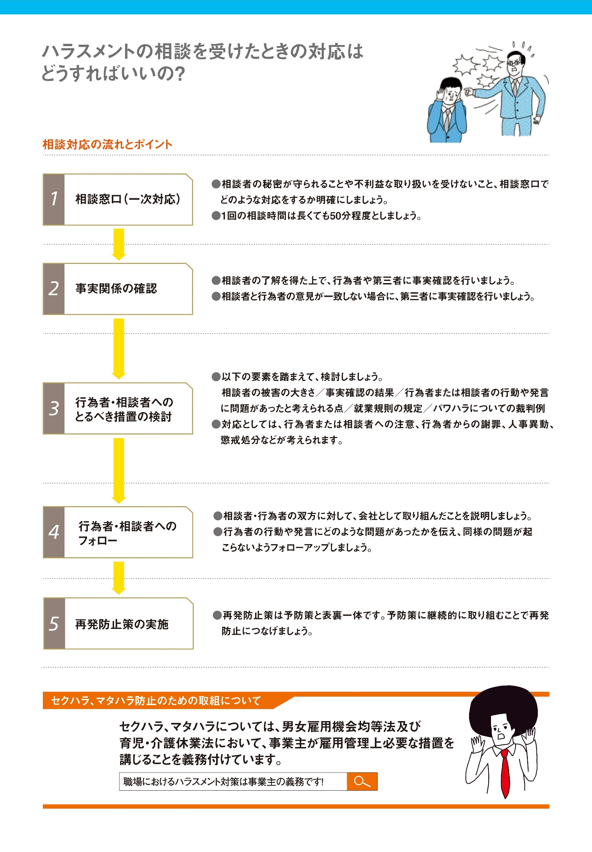

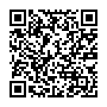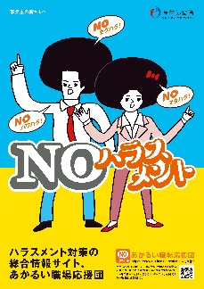

資料出所：パンフレット「事業主の皆さまへ ＮＯハラスメント」

（このパンフレットは、厚生労働省委託事業「あかるい職場応援団」サイト［ハラスメント関係資料ダウンロード］よりダウンロードできます）

**この「STOP！ハラスメント」チラシは**

**岐阜労働局ホームページからダウンロードできます。**

ホーム ▶ 各種法令・制度・手続き ▶ 法令・様式集 ▶「ハラスメント周知チラシ例２」